Экзамены являются необходимым, завершающим этапом любого обучения. Для многих студентов и школьников они становятся причиной волнения и беспокойства, ведь от качества подготовки к экзаменам зависят итоговые оценки за весь учебный курс. Вот несколько советов, которые помогут вам сделать процесс овладения знаниями более эффективным, чтобы в конечном итоге успешно сдать экзамены.
Советы
• Подготовьте заранее все, что вам может понадобиться во время подготовки к экзамену. Тогда вам не придется тратить драгоценное время на поиск какой-нибудь книжки или конспекта.
• Не ограничивайтесь прочтением материала только один раз. Если у вас достаточно времени, перелистайте учебник дважды или трижды (но только если у вас действительно много времени и к остальным предметам вы успели подготовиться).
• Делайте перерывы! Это поможет вашему мозгу расслабиться и лучше воспринимать информацию.
• Не занимайтесь, лежа на кровати, ибо вы можете ненароком заснуть.
• Просто расслабьтесь! Не переживайте по пустякам. Сосредоточьтесь на экзамене, а не на времени или своем внешнем виде.
• Повторяйте пройденный в техникуме материал в тот же день.
• Если вы не можете запомнить ответы на некоторые вопросы, сделайте карточки, на одной стороне которых напишите вопросы, а на другой – ответы. Попрактикуйтесь соотносить вопросы и ответы, и на экзамене у вас без проблем всплывет в памяти нужный вариант.
• Оставьте побольше времени на те предметы, которые вы считаете для себя трудными.
• Отключайте телефон во время занятий.
• Всегда делайте все возможное! Будьте на позитиве, не позволяя негативным эмоциям брать над вами верх!
• Не злоупотребляйте перекусами во время ваших занятий, потому что в конечном итоге вы можете приобрести лишний вес, а не знания!
• Для учебы вам понадобится настольная лампа и свой собственный угол.
• Физическая активность (бег, езда на велосипеде и т.д.) перед началом занятий поможет вам лучше сосредоточиться на учебе.
• Экзамен – это всего лишь экзамен. Даже если вам не удалось его сдать, это еще не конец света. Продолжайте стараться, и на следующем вы обязательно заработаете хороший бал.
• Даже если вы провалили экзамен, его всегда можно пересдать. Никогда не опускайте руки и боритесь!
• Перепишите ключевые положения из учебника или конспекта в блокнот, чтобы иметь возможность просмотреть их непосредственно перед экзаменом. Это поможет вам освежить в памяти основные моменты.
Предупреждения
• Будьте готовы к самому сложному вопросу, и тогда все будет казаться вам значительно легче.
• Если вы провалили экзамен, не нужно отчаиваться. Вы же усердно трудились, а значит, еще можете все исправить!
• Попросите у своего преподавателя совета, как лучше организовать подготовку к экзамену.
•Не нужно бездумно заучивать материал. Если вы чего-то не понимаете, не стесняйтесь задавать вопросы.
• Не оставляйте подготовку к экзамену на последнюю ночь. Учите материал понемножку каждый день, когда приходите домой из школы. Попытка выучить все нахрапом не принесет никакой пользы.
• Избегайте общества людей, которые испытывают стресс из-за предстоящего экзамена – это заразно.
• Начинайте готовиться к экзамену примерно за неделю до его сдачи.
• Однозначного мнения по поводу влияния кофе и других кофеиносодержащих продуктов на эффективность умственной работы не существует. Одни исследования показывают увеличение производительности памяти, другие сообщают о ее снижении. Если вы смертельно устали, а впереди вас ждет гранит науки, который, хотите вы того или нет, нужно грызть, кофеин может немного улучшить ваше состояние, хотя, конечно, гораздо больший эффект дал бы хороший отдых. То же самое касается и дня экзамена: лучше ночью хорошенько выспаться, чем утром пить литрами кофе, пытаясь взбодрить затуманенный мозг.
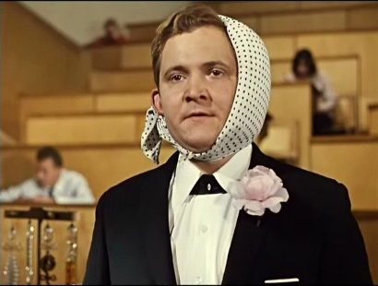
• Не нужно пытаться схитрить. Обман не решит ваших проблем со сдачей экзамена, а лишь усугубит их. Чтобы нормально сдать экзамены, нужно всего лишь хорошо учиться. Оценки, заработанные честным путем, станут отличной мотивацией для того, чтобы продолжать обучение.
Некоторые важные действия!
1. Создание благоприятной для обучения атмосферы:
- включите свет!
- Выключите телевизор!!
- Решите, нужна ли вам музыка.
2. Эффективное обучение:
- не оставляйте все на последний момент.
- попросите о помощи.
- начинайте готовиться к экзаменам еще во время учебного года!
3. Организация процесса подготовки к экзамену:
- сфокусируйтесь на целях вашей работы.
- спланируйте все заранее, составьте расписание.
- узнайте об экзамене все, что можно.
- перепишите свои конспекты.
- Пересмотрите те разделы, в знании которых вы не уверены.
4. Поддержание мотивации:
- делайте перерывы.
- будьте позитивны.
- работайте в компании с товарищами.

Контактная информация
Социальный педагог:
Щербатюк Елена Владимировна
8 (3452) 685-285
Психолог:
Дёмин Григорий Григорьевич
8(3452) 685-287
Тюменский техникум строительной индустрии и городского хозяйства

Социально – психологическая служба

«Как подготовиться к экзаменам»

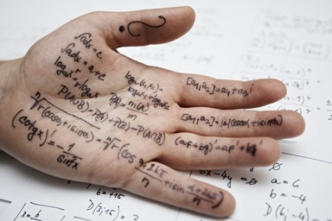

Рекомендации для студентов

2015

